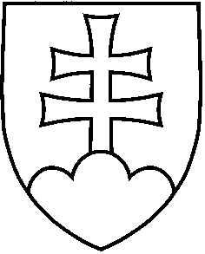

NÁVRH
UZNESENIE VLÁDY SLOVENSKEJ REPUBLIKY
č.

z

k návrhu zahraničných stykov vlády Slovenskej republiky
Číslo materiálu:
Predkladateľ: | minister zahraničných vecí a európskych záležitostí

Vláda

A. schvaľuje zahraničnú cestu

A.1. Jaroslava Naďa, ministra obrany, do
Českej republiky 30. 1. 2023,

A.2. Andreja Stančíka, štátneho tajomníka Ministerstva zahraničných vecí a európskych záležitostí SR, do
a) Českej republiky 13. a 14. 2. 2023
b) Fínskej republiky 1. až 3. 3. 2023.

Vykonajú: minister obrany
štátny tajomník Ministerstva zahraničných vecí a európskych záležitostí SR

